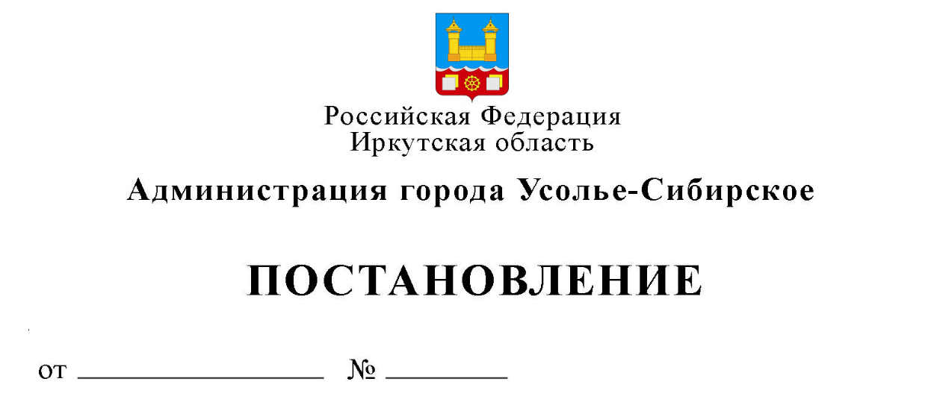
О внесении изменений в план проведения плановых проверок граждан на 2021 год, утвержденный постановлением администрации города Усолье-Сибирское от 19.11.2020г. № 2167 с изменениями

В связи со смертью собственника земельного участка, с кадастровым номером 38:31:000008:299, расположенного по адресу: Иркутская область, город Усолье-Сибирское, ул. Луговая, 47, и земельного участка, расположенного по адресу: Иркутская область, город Усолье-Сибирское, ул. Лазо, 7, в связи со сменой собственника земельного участка, с кадастровым номером 38:31:000033:224, расположенного по адресу: Иркутская область, город Усолье-Сибирское, ул. Луговая, 5, земельного участка, с кадастровым номером 38:31:000033:1, расположенного по адресу: Иркутская область, город Усолье-Сибирское, ул. Лазо, 105 и земельного участка, с кадастровым номером 38:31:000051:182, расположенного по адресу: Иркутская область, город Усолье-Сибирское, ул. Дзержинского, 11, в связи с образованием земельного участка из земель, находящихся в государственной или муниципальной собственности, расположенного в кадастровом квартале: 38:31:000033 по адресу: Иркутская область, муниципальное образование «город Усолье-Сибирское», г. Усолье-Сибирское, ул. Лазо,22, в связи с отсутствием регистрации по месту жительства собственника земельного участка с кадастровым номером 38:31:000009:6, расположенного по адресу: Иркутская область, г. Усолье-Сибирское, ул. Коммунистическая, 67 в соответствии с Федеральным законом от 06.10.2003 № 131-ФЗ «Об общих принципах организации местного самоуправления в Российской Федерации», Положением о комитете по управлению муниципальным имуществом администрации города Усолье-Сибирское, утвержденным решением Думы города Усолье-Сибирское от 29.03.2018 года № 28/7, Положением о порядке осуществления муниципального земельного контроля на территории муниципального образования «город Усолье-Сибирское», утвержденным постановлением администрации города Усолье-Сибирское от 03.05.2018 года № 876, Административным регламентом осуществления муниципального земельного контроля на территории муниципального образования «город Усолье-Сибирское», утвержденным постановлением администрации города Усолье - Сибирское от 09.10.2018 № 1826, руководствуясь статьями 28, 55 Устава муниципального образования «город Усолье-Сибирское», администрация города Усолье-Сибирское

ПОСТАНОВЛЯЕТ:

- Внести в план проведения плановых проверок граждан на 2021 год, утвержденный постановлением администрации города Усолье-Сибирское от 19.11.2020г. № 2167 с изменениями от 22.01.2021г. № 102, от 29.01.2021г. № 183, от 20.02.2021 № 384, от 31.03.2021 № 626 (далее - План), изменения следующего содержания:

  - Строку 51 Плана исключить.
  - Строку 67 Плана исключить.
  - Строку 125 Плана исключить.
  - Строку 126 Плана исключить.
  - Строку 66, 77 и 86 Плана изложить в новой редакции:
66 | Макаров Александр Николаевич | Иркутская область,  г. Усолье-Сибирское, ул. Лазо, 5  КН 38:31:000033:224 | Соблюдение требований земельного законодательства | сентябрь | 20 | Документарная и выездная
77 | Дмитриева Тамара Спиридоновна | Иркутская область,  г. Усолье-Сибирское, ул. Лазо, 22  КН 38:31:000033:1407 | Соблюдение требований земельного законодательства | август | 20 | Документарная и выездная
86 | Вавриков Алексей Михайлович | Иркутская область,  г. Усолье-Сибирское, ул. Лазо, 105  КН 38:31:000033:1 | Соблюдение требований земельного законодательства | сентябрь | 20 | Документарная и выездная

- Контроль за исполнением данного постановления возложить на председателя комитета по управлению муниципальным имуществом администрации города Усолье-Сибирское М.Ш. Суханову.
3. Настоящее постановление опубликовать в газете «Официальное Усолье» и разместить в информационно-телекоммуникационной сети «Интернет» на официальном сайте администрации города Усолье – Сибирское.

Мэр города М.В. Торопкин

